ежемесячное издание учредитель администрация Дмитриевского сельсовета
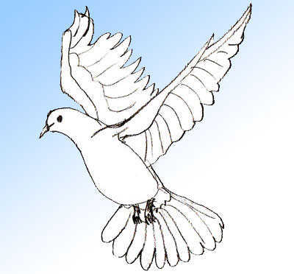
В Е С Т О Ч К А

С П Е Ц В Ы П У С К 24.08.2022года

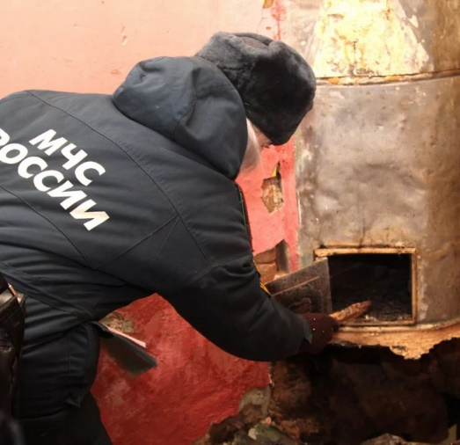
ОНДиПР по Татарскому и Усть-Таркскому районам напоминает о подготовке печей к отопительному сезону
Чтобы не оказаться в неприятной ситуации, готовить печи к отопительному сезону рекомендуем заранее. От неисправных печей загораются подсобные помещения и хозяйственные постройки, бани, загоны для скота, теплицы и складские помещения. Но главное, люди теряют в огне жилье.
Печное отопление в числе самых распространенных причин пожаров и зимой, и летом.
Всем, кто пользуется печным отоплением, следует помнить самые элементарные правила.
Неправильно сложенная печь может стать причиной пожара в доме. Чтобы этого не случилось, не поручайте кладку печи лицам, не знакомым с правилами пожарной безопасности при устройстве печного отопления. Неисправные печи, камины и дымоходы не должны допускаться к эксплуатации.
Дровяная печь в доме, особенно если она в свое время была сложена опытным печником, будет служить столько же, сколько будет стоять дом. Необходимо лишь перед началом отопительного сезона проводить профилактические мероприятия: прочищать трубу и дымоход, вскрывать и чистить дымовые ходы в полости самой печи, ремонтировать топку, плиту и саму печь – подмазывать и красить.
Начинать подготовку печи к отопительному сезону следует с прочистки дымохода. В процессе эксплуатации печи, на стенках ее дымохода и трубе скапливается сажа, которая может загореться. Самым первым признаком засорения дымохода является плохая тяга в топке.
После прочистки дымохода необходимо осмотреть топку печи: заменить при наличии трещин, прогорания или деформации колосник, дверцу топки и плиту. Смонтировав новую варочную поверхность, нужно замазать все отверстия смесью, устойчивой к высоким температурам. В тех случаях, если где-то повреждены кирпичи, их также необходимо заменить.
Завершив эти работы можно приступать к оштукатуриванию и покраске печи. Перед тем, как штукатурить печь, необходимо очистить ее поверхность от старой покраски и штукатурки, которая плохо держится. Затем необходимо заштукатурить образовавшиеся выбоины. После того, как заштукатуренные места просохнут, их нужно забелить или закрасить той краской, которую вы собираетесь применять для всей поверхности. После того, как забеленные места просохнут, можно приступать к покраске всей печи. Предпочтительнее красить печь в белый цвет, так как это позволит своевременно обнаруживать неисправности и трещины, к тому же на белом фоне хорошо заметен чёрный след от дыма.
Помните, что за состоянием печи необходимо следить постоянно. На полу перед топкой должен лежать неповреждённый предтопочный лист размером не менее 50х70 сантиметров из негорючего материала. Подходы к печи со стороны топочной дверки должны быть свободными. Мебель должна находиться на расстоянии не ближе 70 сантиметров от печи, а от топочных отверстий – не менее чем на 125 сантиметров. Кроме того, поверхности печей и дымовых труб должны систематически очищаться от пыли и других горючих отложений. Шлак и золу необходимо удалять в специально отведенное для них безопасное место и заливать их водой.
Берегите себя и своих близких! Соблюдайте правила пожарной безопасности!
***********************************************************************************************************************************

Правила пожарной безопасности на кухне и при готовке пищи
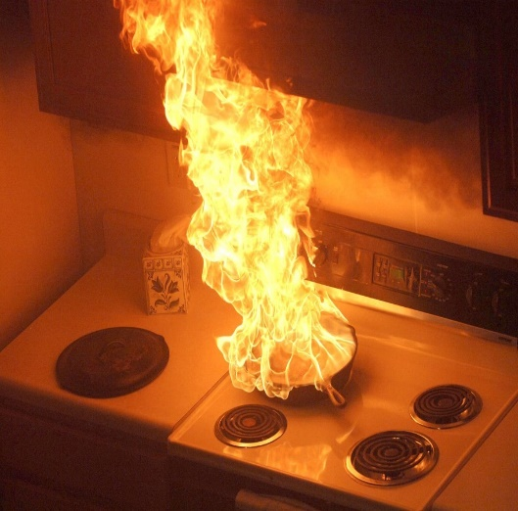
Приготовление пищи является одним из обыденных и повседневных дел в жизни каждого человека. Но, несмотря на это, кухня отличается повышенным уровнем опасности. Очень легко спровоцировать пожар, если не соблюдать правила пожарной безопасности. Только за последние 3 месяца текущего года в Татарском районе Новосибирской области произошло 9 случаев подгорания пищи, к счастью они без трагических последствий. На территории Усть-Таркского района Новосибирской области подгорания пищи не зафиксированы.
Отдел надзорной деятельности и профилактической работы по Татарскому и Усть-Таркскому районам напоминает основные правила пожарной безопасности при приготовлении пищи:
• не покидайте кухню, оставляя готовящуюся пищу без присмотра;
• не включайте несколько конфорок одновременно на максимальную мощность. Это может привести к перегрузке электросети и короткому замыканию;
• если планируете встроить газовую-электрическую плиту или жарочный шкаф в кухонный гарнитур, посмотрите, из каких материалов он сделан. Пластик и декоративная плитка в отделке могут воспламениться при длительном тепловом воздействии;
• не держите рядом с плитой полотенца, бумагу и другие воспламеняющиеся предметы;
• не оставляйте в разогретой сковороде деревянные столовые приборы;
• постоянно контролируйте состояние розетки и провода электроплиты, а также газового оборудования. При малейших признаках неисправности, производите ремонт в сертифицированной мастерской.
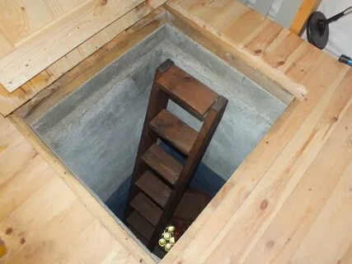
Правила безопасности при эксплуатации и просушки погребов
В последний месяц лета и осенью домовладельцы и дачники начинают активно подготавливать погреба к закладке овощей на хранение. При подготовке овощных ям к закладке урожая многие хозяева, пытаясь их хорошо просушить, не соблюдают правила пожарной безопасности: внутри погребов разводят костры, используют печки-буржуйки, электровентиляторы и самодельные нагревательные приборы, а ведь абсолютно в любом погребе - деревянном, земляном, бетонном возможно скопление природного газа и отсутствие кислорода. Кроме того, при просушке погреба в нём может скапливаться угарный газ, который очень токсичен.
Отдел надзорной деятельности и профилактической работы по Татарскому и Усть-Таркскому районам напоминает правила безопасности при эксплуатации и просушки погребов:
• при оборудовании погребов и подвалов, особенно расположенных под жилыми или хозяйственными помещениями, необходимо позаботиться о противопожарной защите. Все деревянные конструкции, применяемые в хранилищах, рекомендуется подвергнуть противопожарной обработке. Нельзя, чтобы в помещении скапливался мусор, ненужная тара, солома, другие легковоспламеняющиеся вещества и предметы;
• сушка должна проводиться только свободным доступом теплого воздуха. Также просушивать овощехранилища можно окуриванием комовой серой или серными шашками. Для дезинфекции помещения стены и стеллажи необходимо побелить известью хлорной или гашеной с добавлением медного купороса. Кроме того, перед загрузкой овощей необходимо проверить электропроводку;
• если в подземном помещении проведено электрическое освещение, обязательно соблюдение установленных норм и требований при его оборудовании. Периодически необходимо проверять состояние проводки, так как повреждение ее грызунами может стать причиной замыкания, а в результате возникнет пожар. Если освещение погреба отсутствует, пользуйтесь только безопасными источниками света. Применение свечей, керосиновых ламп и тому подобных светильников недопустимо;
• при просушке погребов следует помнить, даже небольшая концентрация угарного газа в воздухе является опасной для человека. Однако человеку почувствовать ядовитое вещество и его мгновенное воздействие на организм, практически невозможно. По словам медиков, при отравлении сначала появляется легкая слабость, головокружение, а потом человек теряет сознание. При этом силы покидают пострадавшего довольно быстро, и подняться наверх самостоятельно он уже не может;
• чтобы протапливание погреба не привело к печальным последствиям, нужно быть предельно внимательными. Перед тем как его протопить, следует хорошенько проветрить помещение (не менее суток). Для того чтобы спуститься в погреб после протапливания, обязательно следует проверить, есть ли там кислород. Существует простой способ узнать это: зажечь свечу и опустить ее в погреб. Если огонь погас, кислорода в помещении нет. В этом случае требуется дополнительное проветривание.
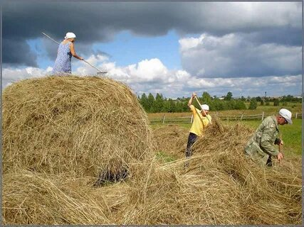
Храните сено правильно!
Время сенокоса подходит к концу, заготовленные корма и сельхоз культуры складированы на хранение. И бывает очень обидно, когда весь труд в считанные минуты уничтожается огнём. Каждый год, в период хранения заготовленных кормов и сельхоз культур подразделениям пожарной охраны приходится ликвидировать пожары в местах хранения сена.
Чтобы заготовленные корма и сельхоз культуры не были уничтожены огнём, отдел надзорной деятельности и профилактической работы по Татарскому и Усть-Таркскому районам рекомендует соблюдать правила пожарной безопасности при заготовке и хранении сена:
- скирды (стога), навесы и штабели грубых кормов должны размещаться на расстоянии не менее 15 м до линий электропередач, не менее 20 м до дорог и не менее 50 м - до зданий, сооружений и строений;
- запрещается разводить открытый огонь, курить вблизи места хранения грубых кормов, сельхоз культур;
- противопожарные разрывы между зданиями не рекомендуется использовать под складирование грубых кормов;
- хранить корма нужно именно в предназначенных для этого помещениях, предпочтительнее для этих целей использовать отдельно стоящие здания;
- запрещено располагать вблизи места хранения грубых кормов, сельхоз культур емкости с ЛВЖ и ГЖ.
*********************************************************************************************Требования пожарной безопасности в лесу
Более 90 % от всех природных пожаров возникают из-за людской небрежности, основными причинами являются не затушенный костер, брошенный окурок, неисправный глушитель транспортного средства, тлеющий патронный пыж, неконтролируемый пал прошлогодней травы и многое другое.
Чтобы избежать случайного возгорания леса и развития стихийного пожара в лесу ОНДиПР по Татарскому и Усть-Таркскому районам напоминает основные правила пожарной безопасности в лесу:
- не бросать на землю горящие спички или непотушенные окурки;
- не разводить костры в пожароопасный период;
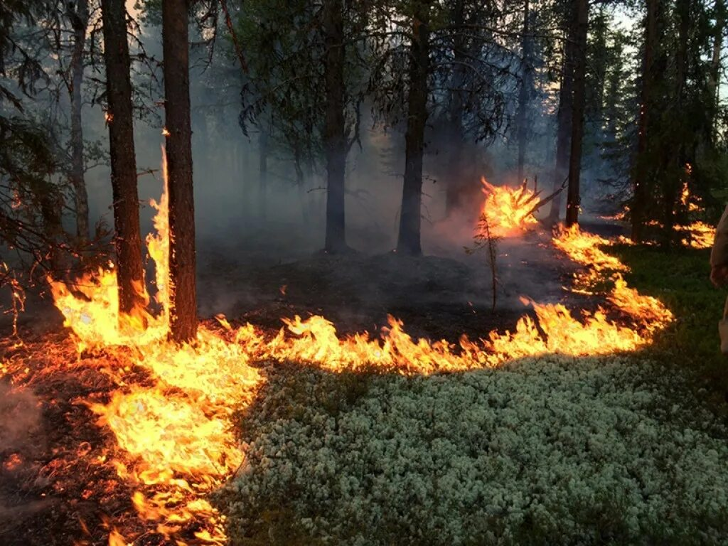

не сжигать мусор в лесу;
не использовать во время охоты пыжи из тлеющих материалов;
не оставлять в лесу мусор, особенно обтирочный материал, пропитанный маслом, бензином или другим горючим материалом;

не оставлять в лесу стеклянные бутылки или осколки стекла.
Если Вы оказались вблизи очага пожара в лесу, и у Вас нет возможности его потушить, нужно оповестить, находящихся рядом людей о необходимости выхода из опасной зоны. Выходить надо быстро перпендикулярно к направлению движения огня; если невозможно уйти от пожара, войдите в водоем или лягте на землю, накрывшись мокрой одеждой. При сильной задымленности дышать лучше возле земли, при этом рот и нос прикройте любой тканью, сложенной в несколько слоев.
Соблюдайте правила пожарной безопасности! Берегите себя и своих близких!
Телефоны экстренных служб:
01-Стационарный телефон;
101-сотовые операторы;
112-единый номер вызова экстренных оперативных служб.

В Е С Т О Ч К А

